บทที่ 6
การออกแบบและการสร้าง

6.1 การบันทึกการติดต่อในเครือข่าย
การบันทึกการติดต่อที่เกิดขึ้นภายในเครือข่ายจำเป็นต้องเข้าใจการทำงานของการส่งแพ็กเกจที่ทำการติดต่อ แอปพลิเคชั่นที่ทำงานโดยใช้ทีซีพีโพรโตคอลจะมีลำดับการติดต่อของแพ็กเกจดังนี้
Client
Server

SYN (1000)
Active open
Passive open

SYN(2000),ACK(1001)

ACK (2001)

Connection
Established
Connection
Established
ACK,data

Client close
ACK(2300),FIN(1500)

ACK(1501)
Server close

ACK(1501),FIN(2400)

Connection
close
Connection
close
ACK (2401)

รูปที่ 6-1 แสดงการติดต่อที่ใช้ทีซีพีโปรโตคอล

การติดต่อจะเริ่มจากแอปพลิเคชั่นที่ฝั่งไคลเอนต์ ทำการส่งแพ็กเกจที่มีการกำหนด
แฟล็กให้เป็น SYN (“SYNchronize” หรือ open request “) พร้อมกับส่งค่า Initial Sequence Number (ISN) ซึ่งได้มาจากการสุ่ม (random) ไปยังฝั่งเซิร์ฟเวอร์ เพื่อเป็นการร้องขอการติดต่อ
หลังจากฝั่งเซิร์ฟเวอร์ได้รับแพ็กเกจที่มีแฟล็ก SYN I แล้วเซิร์ฟเวอร์จะทำการตอบกลับด้วยแพ็กเกจ SYN (ISN I), ACK (ISN I+1) ซึ่งมีการสุ่มค่า ISN และเพิ่มแฟล็ก ACK เพื่อตอบรับแพ็กเกจ SYN (ISNI) ด้วย ISNI+1
ฝั่งไคลเอนต์ เมื่อได้รับแพ็กเกจ SYN (ISNI) ACK (ISNI+1) ก็จะทำการตอบรับด้วยการส่ง ACK (ISNI+1) กลับไปที่ฝั่งเซิร์ฟเวอร์
การทำงานของการรับส่ง 3 แพ็กเกจเพื่อทำการเริ่มต้นการติดต่อนี้จะถูกเรียกว่า “three-way handshake”
หลังจากกระบวนการ three-way handshake เสร็จสมบูรณ์จะมีการแลกเปลี่ยนข้อมูลก็จะเริ่มขึ้น
เมื่อการต้องการเลิกติดต่อ ในกรณีนี้ให้ฝั่งไคลเอนต์เป็นฝั่งเริ่มขอจบการติดต่อก่อน ไคลเอนต์จะส่งแพ็กเกจที่มีการกำหนดแฟล็กเป็น FIN พร้อมกับ ACK ดังรูปที่ 6-1 เมื่อฝั่งเซิร์ฟเวอร์ได้รับแพ็กเกจที่มีแฟล็ก FIN เซิร์ฟเวอร์จะทำการตอบด้วยแพ็กเกจ ACK ไปก่อน แล้วตามด้วยเเพ็กเกจ ACK FIN เพื่อทำการขอปิดการติดต่อเมื่อฝั่งไคลเอนต์ได้รับแพ็กเกจที่มีแฟล็ก FIN ก็จะทำการตอบกลับด้วย ACK การปิดการติดต่อก็จะสมบูรณ์

ตัวอย่างแพ็กเกจที่ทำการเปิดและปิดการติดต่อที่ได้จาก tcpdump

911482869.041368 161.246.6.81.1268 > 161.246.10.21.23 S 80455712 80455712(0) win 8192 <mss 1460> (DF)
911482869.043840 161.246.10.21.23 > 161.246.6.81.1268 S 3852032629 3852032629(0) ack 80455713 win 8760 <mss 1460> (DF)
911482885.595404 161.246.10.21.23 > 161.246.6.81.1268 FP 3852033645 3852033647(2) ack 80455790 win 8760 (DF)
911482886.741206 161.246.6.81.1268 > 161.246.10.21.23 F 80455790 80455790(0) ack 3852033648 win 7743 (DF)

6.1.1 หลักการและการออกแบบการบันทึกการติดต่อในเครือข่าย
การบันทึกการติดต่อที่เกิดขึ้นภายในเครือข่ายสามารถทราบได้จากแพ็กเกจที่ส่งเพื่อทำการติดต่อกัน โดยแต่ละแพ็กเกจจะมีการกำหนดแฟล็ก และลำดับการส่งแพ็กเกจดังรูปที่ 6-1 ทำให้เราสามารถกำหนดการทำงานของโปรแกรมเพื่อบันทึกการติดต่อตามแฟล็กในแต่ละแพ็กเกจที่ได้รับดังนี้

S | S,ack | . ,ack | F/FP,ack | R
- เก็บการติดต่อใหม่ลงในหน่วยความจำ  state = open1  time=time | -ถ้าเป็นการติดต่อที่เข้ามาใหม่ (ไม่พบ S) ให้เก็บการติดต่อลงในหน่วยความจำ  state=open2  time=time  -ถ้าเป็นการติดต่อเก่า (พบแพ็กเกจ S แล้ว  state = open2 | - ถ้าเป็นการติดต่อใหม่จะทิ้งเแพ็กเกจนี้ไป  - ถ้าเป็นการติดต่อเก่า(พบ S,ack แล้ว)  state = open3  แล้วทำการ  บันทึกข้อมูล  ลงล็อกไฟล์ | - ถ้าเป็นการติดต่อใหม่จะทิ้งแพ็กเกจนี้ไป  -ถ้าเป็นการติดต่อเก่าทำการเซ็ตเพื่อรอการปิดการจบการติดต่อ เมื่อการติดต่อปิดโดยสมบูรณ์แล้ว  บันทึกข้อมูลลงใน ล็อกไฟล์และลบการติดต่อนั้นออกจากหน่วยความจำ | - ถ้าเป็นการติดต่อใหม่ทิ้งแพ็กเกจนี้ใหม่  - ถ้าเป็นการติดต่อเก่าให้บันทึกลงล็อก ไพล์และลบการติดต่อนั้นออกจากหน่วยความจำ

ตารางที่ 6-1 แสดงการทำงานของโปรแกรมบันทึกการติดต่อตามแฟล็กของแพ็กเกจ

การบันทึกการติดต่อจะแยกเป็น 2 ส่วน คือ ส่วนที่ 1 บันทึกการเปิดการติดต่อโดยโปรแกรมที่ทำหน้าที่นี้คือ moni-open.pl และอีกส่วนจะทำการบันทึกการปิดการติดต่อโดยโปรแกรม moni-close.pl จะทำการดูแลในส่วนนี้ ผังการทำงานของส่วนบันทึกการติดต่อจะเป็นดังรูปที่ 6-2
สาเหตุที่แบ่งการบันทึกออกเป็น 2 ส่วนเพราะในเวลาที่ต้องการการสอบถามการติดต่อที่ยังคงเปิดอยู่ในปัจจุบัน จะสามารถตรวจดูได้จากข้อมูลของการเปิดการติดต่อเปรียบเทียบกับข้อมูลของการปิดการติดต่อ ก็จะทำให้ทราบว่าการติดต่อใดเปิดขึ้นแล้วแต่ยังไม่ปิดลง
แพ็กเกจ
แพ็กเกจ
แพ็กเกจ

tcpdump
tcpdump

“ text string” “ text string” “ text string”

moni-close.pl
moni-open.pl

logfile
logfile

รูปที่ 6-2 แสดงการทำงานการบันทึกการติดต่อภายเครือข่ายเพื่อบันทึกการเปิดและการปิดการติดต่อ

6.1.2 การทำงานของโปรแกรมที่บันทึกการปิดการติดต่อในเครือข่าย
การทำงานของส่วนนี้จะใช้โปรแกรมที่เขียนด้วยเพริ์ลชื่อ moni-closed.pl ซึ่งมีการทำงานดังรูป 6-3
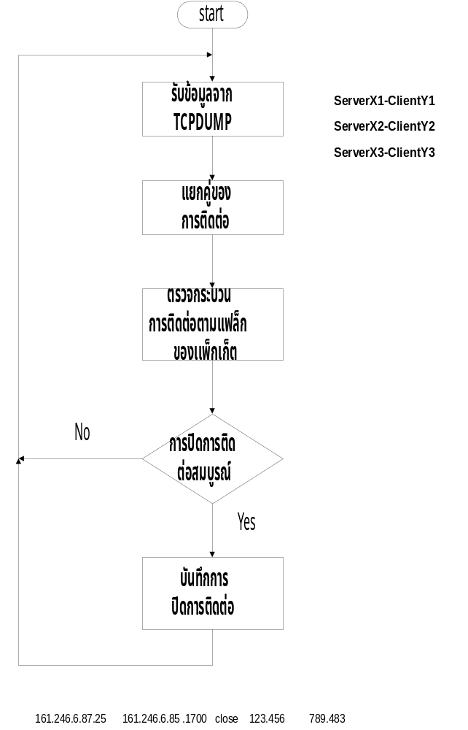
รูปที่ 6-3 แสดงผังการทำงานของโปรแกรมบันทึกการปิดติดต่อภายเครือข่าย

รายละเอียดเกี่ยวกับโปรแกรม moni-closed.pl มีดังนี้
- ลักษณะ
ทำการบันทึกการติดต่อ ภายในเครือข่ายและบันทึกการติดต่อที่ปิดแล้วเก็บไว้ในไฟล์เพื่อใช้เป็นข้อมูลสำหรับสอบถามในส่วนการแสดงผล
- วิธีการตรวจจับข้อมูล
ดึงโปรแกรม tcpdump –tt –S –n ‘tcp’ ขึ้นมารันเพื่อป้อนอินพุตให้กับตัวเองโดยจะเฝ้าดูการ การติดต่อ ภายในเครือข่ายตั้งแต่มีการขอการติดต่อ (S) จนกระทั่งการติดต่อ นั้นจบไป (F,R) แล้วบันทึกการติดต่อที่ปิดแล้วลงล็อกไฟล์ ชื่อ closed.dat และเมื่อมีการเปลี่ยนวันที่ จะเปลี่ยนชื่อไฟล์ closed.dat ไปเป็นไฟล์ closedxx-xx-xxxx (วัน-เดือน-ปี) และเริ่มทำการเก็บการติดต่อ ของวันใหม่
- ผลของโปรแกรม
การติดต่อ ภายในเครือข่ายจะถูกเขียนลงไฟล์ closed.dat 1 บรรทัดต่อ 1 การติดต่อ ดังตัวอย่าง
161.246.6.87.139 161.246.6.85.1700 close 918.234 567.890
แฟล็กของการปิดการติดต่อมีความหมายดังนี้
close การปิดการติดต่อสมบูรณ์
RC_Close การปิดการติดต่อโดยไคลเอนต์ส่ง RST หลังจาก 3-way handshake เสร็จ
RC_Open การปิดการติดต่อโดยไคลเอนต์ส่ง RST ก่อนที่ 3-way handshake เสร็จ
RS_Close การปิดการติดต่อโดยเซิร์ฟเวอร์ส่ง RST หลังจาก 3-way handshake เสร็จ
RS_Open การปิดการติดต่อโดยเซิร์ฟเวอร์ส่ง RESET ก่อนที่ 3-way handshake เสร็จ

- การเรียกใช้โปรแกรม
มีการส่งรันโปรแกรม “ moni-closed.pl”

6.1.3 การทำงานของโปรแกรมที่บันทึกการเปิดการติดต่อในเครือข่าย
การทำงานของส่วนนี้จะใช้โปรแกรมที่เขียนด้วยเพริ์ล ชื่อ moni-open.pl ซึ่งมีการทำงานดังรูป 6-4
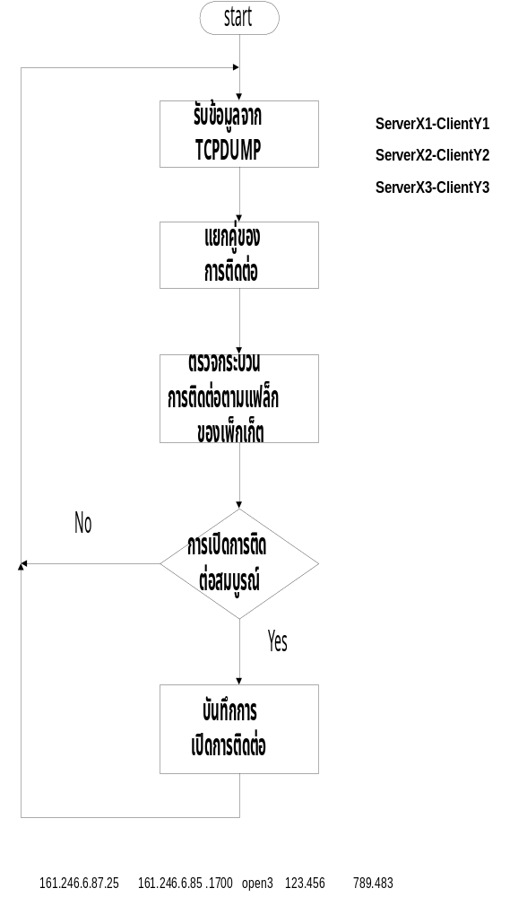
รูปที่ 6-4 แสดงผังการทำงานของโปรแกรมบันทึกการเปิดติดต่อภายเครือข่าย
รายละเอียดเกี่ยวกับโปรแกรม moni-open.pl มีดังนี้
- ลักษณะ
ทำการบันทึกการติดต่อ ภายในเครือข่ายตั้งแต่เริ่มจนกระทั่งการเปิดการติดต่อ สมบูรณ์ (three-way handshake สมบูรณ์) แล้วบันทึกการเปิดการติดต่อนั้นลงล็อกไฟล์
- วิธีการตรวจจับ
ดึงโปรแกรม tcpdump –tt –S –n ‘tcp’ ขึ้นมารันเพื่อป้อนข้อมูล ให้กับตัวเองโดยจะทำการตรวจสอบการติดต่อตาม state 1-3 เพื่อดูการเปิดการติดต่อแล้วบันทึกการเปิดการติดต่อนั้นลงล็อกไฟล์ชื่อ open.dat เมื่อมีการเปลี่ยนแปลงวันที่จะทำการเปลี่ยนชื่อไฟล์ open.dat ไปเป็นไฟล์ open.old และเริ่มทำการบันทึกการเปิดการติดต่อของวันใหม่
- ผลของโปรแกรม
การติดต่อ ภายใน เครือข่ายที่ เปิดการติดต่อ แล้วจะถูกบันทึกลงไฟล์ open.dat 1 บรรทัดต่อ 1 การเปิดการติดต่อ
161.246.6.87.139 161.246.6.85.1700 Open3 123.456 789
server-ip.port client-ip.port แฟล็ก เริ่มติดต่อเมื่อ เปิดการติดต่อเสร็จเมื่อเวลา 789

- การเรียกใช้งานโปรแกรม
มีการสั่งรัน “moni-open.pl” ควรจะอธิบายเรื่องเปิด moni-open.pl ก่อน

6.2 การวิเคราะห์และตรวจจับการบุกรุกภายในเครือข่าย
ปริญญานิพนธ์นี้ได้เลือกการทำการตรวจจับ การบุกรุกและสิ่งที่เกี่ยวข้องมา 3 อย่างเพื่อเป็นกรณีการศึกษาคือTCP SYN Flooding, สแกนพอร์ตและการปลอมไอพี (IP-Spoofing) โดยมีรายละเอียดของและผังการทำงานดังนี้

ข้อมูลภายในเครือข่าย

tcpdump
tcpdump
tcpdump

“ text string” “ text string” “ text string”

ตรวจจับการ
TCP S YN Flooding
ตรวจจับการ
Scan Port
ตรวจจับการ
ปลอม IP
IP-Spoofing

logfile

“attack.dat”

รูปที่ 6-5 แสดงการไหลของข้อมูลในส่วนของการตรวจจับการบุกรุก

6.2.1 การตรวจจับ TCP SYN FLOODING
ในการตรวจสอบหา TCP SYN Flooding จะประกอบด้วยการกระบวนการ three-way handshake ซึ่งเราจะกำหนด State1, State2 และ State3 แทนแพ็กเกจที่กระทำกระบวนการนี้ เพื่อจะใช้ในการตรวจหา TCP SYN Flooding ดังรูป

Host x
Host B
SYN
ACK
State 1
State 3

SYN , ACKม,,ack
State 2

รูปที่ 6-6 แสดงการกำหนด State ที่จะใช้ในโปรแกรม

การจะตัดสินใจว่าเป็นการโจมตีโดยใช้ TCP SYN Flooding จะอาศัยเงื่อนไข 2 ประการดังนี้
1. State1 > max_SYN(100) : มีการส่งแพ็กเกจที่กำหนดแฟล็กเป็น SYN มาที่บริการใน
บริการหนึ่งเป็นจำนวนมากกว่าค่าที่ยอมรับได้ ก็จะถือว่าบริการนั้นถูกโจมตีโดย TCP SYN Flooding ชนิด MAX SYN เช่นมีการส่งแพ็กเกจที่กำหนดแฟล็กเป็น SYN โฮสต์ 161.246.6.220 บริการเทลเน็ต ( พอร์ต 23 ) มากกว่าค่า max_SYN ก็จะถือว่าโฮสต์ 161.246.6.220 ถูก TCP SYN Flooding โจมตีที่พอร์ต 23 บริการเทลเน็ต
2. State2 > Backlog-Queue(15) : มีการตอบรับการขอติดต่อเข้ามาที่บริการใดๆ มากกว่าค่าที่กำหนดต่อบริการนั้นคือ มีการส่งแพ็กเกจที่กำหนดแฟล็กเป็น SYN, ACK (state) เพื่อตอบรับการขอติดต่อจาก State1 มีค่ามากขึ้นจนเป็นให้คิวที่ใช้ในการดูแลกระบวนการ three-way handshake เพิ่มขึ้นมากเกินกว่าค่าที่ยอมรับได้ก็ จะถือว่าเป็นการโจมตีด้วย TCP SYN Flooding ชนิด Backlog-Queue Full ซึ่งจะทำให้คิวที่ใช้ในการดูแลกระบวนการ three-way handshake ของบริการนั้นเต็ม

การตรวจจับการโจมตีโดยใช้ TCP SYN Flooding จะถูกดูแลโดยโปรแกรม de_synf.pl ดังมีผังการทำงานและรายละเอียดดังนี้
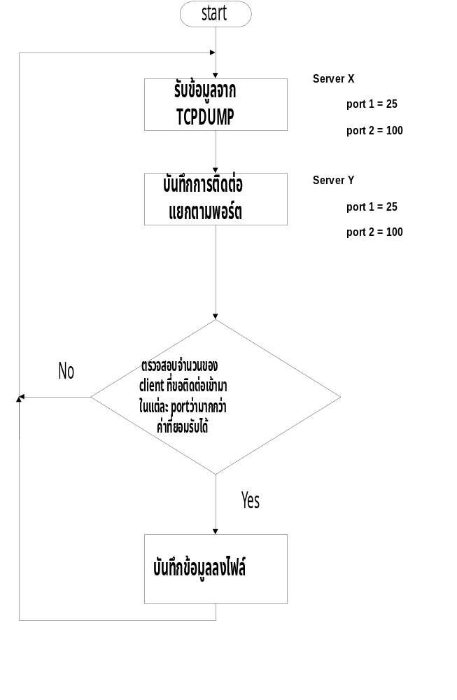
รูปที่ 6-7 แสดงผังการทำงานของโปรแกรมตรวจจับ TCP SYN Flooding

การเก็บข้อมูลที่จะใช้ตรวจสอบจะเก็บข้อมูลตามเซิร์ฟเวอร์ โดยแยกดูตามโฮสต์ที่ทำการร้องขอการติดต่อ ทำการ (ส่งแพ็กเกจ SYN) และที่โฮสต์ทำการตอบรับ (ส่งแพ็กเกจ SYN, ACK)โฮสต์ใดเป็นเซิร์ฟเวอร์
server A = {
Port P1 = {
State 1 => num.,
State 2 => num.
}
Port P2 = { ………..}
.
.
.
Port Pn = {………..}
};
server B = {…
};
- ลักษณะ
เป็นโปรแกรมที่ทำการตรวจสอบการโจมตีชนิด TCP SYN Flooding
- วิธีการตรวจจับข้อมูล
ทำการตรวจสอบการโจมตี TCP SYN Flooding ภายในเครือข่ายโดยจะนำข้อมูลจาก tcpdump มาตรวจสอบตามเงื่อนไขที่กำหนดไว้ ถ้าพบก็จะบันทึกข้อมูลลงล็อกไฟล์
- ผลของการวิเคราะห์
มีการเขียนข้อมูลลงไฟล์ attack.dat ต่อการตรวจพบ 1 ครั้ง 1 บรรทัด
Wed Feb 10 01:00:11 1999:~TCP SYN Flooding~161.246.10.220:3128:Backlog-Queue Full
Fri Feb 11 01:00:05 1999~TCP SYN Flooding~161.246.10.220:19612:MAX SYN
- การเรียกใช้งานโปรแกรม
มีการสั่ง run “tcpdump –tt –S –n ‘tcp’ |de_synf.pl”

6.2.2 การตรวจจับสแกนพอร์ต
การตรวจจับหาการสแกนพอร์ตจะมีเงื่อนไขดังนี้
1.ไคลเอนต์ใดๆ ก็ตามจะที่ทำการติดต่อกับเซิร์ฟเวอร์ใดเซิร์ฟเวอร์หนึ่งจะต้องไม่มีการติดต่อไปยังพอร์ตที่แตกต่างกันมากกว่าค่าที่ยอมรับได้ (port_Max = 7) โดยเราจะเก็บข้อมูลของไคลเอนต์นั้นต่อเซิร์ฟเวอร์ไว้ ตัวอย่างเช่น ไคลเอนต์ A ทำการติดไปยัง เซิร์ฟเวอร์ B พอร์ตที่ 1 ,พอร์ตที่ 2 , …
จนมีจำนวนพอร์ตที่แตกต่างกันมากกว่า port_Max ก็จะถือว่าไคลเอนต์ A ทำการสแกนพอร์ต
2.เวลาครั้งแรกสุดที่ไคลเอนต์ติดต่อไปยังเซิร์ฟเวอร์ห่างจากครั้งหลังสุดที่ทำให้จำนวนพอร์ตแตกต่างกันมากกว่า port_max จะเป็นตัวบอกชนิดของการสแกนโดยที่ เวลาจะเป็นตัวบอกชนิดของการสแกนช่วงเวลาที่น้อยกว่า allow_Time(7 วินาที) จะถือว่าเป็นการสแกนแบบ Real Time นั่นคือเป็นการขอติดต่อเข้ามาในช่วงเวลาไล่เลี่ยกันมากเช่น ทำการติดต่อยังพอร์ต
1,2,80,25,200,20,21,7,1000 ในช่วงเวลาน้อยกว่า 7 วินาที นั่นคือ ใช้เวลาน้อยเกินไปถ้าจะเป็นการติดต่อเพื่อใช้งานตามปกติ ถ้าหากช่วงเวลามากกว่า low_Time จะถือว่าเป็นการสแกนพอร์ตแบบ Collection ซึ่งแบบนี้จริงแล้วอาจจะไม่เป็นการจงใจจะทำการสแกนแต่ก็มีการติดต่อมายัง เซิร์ฟเวอร์ ในจำนวนพอร์ตที่มากกว่าความจำเป็น

การทำงานของโปรแกรมตรวจจับการสแกนพอร์ตจะถูกจัดการโดยใช้โปรแกรม de_full_scan.pl ดังผังการทำงานและรายละเอียดดังนี้
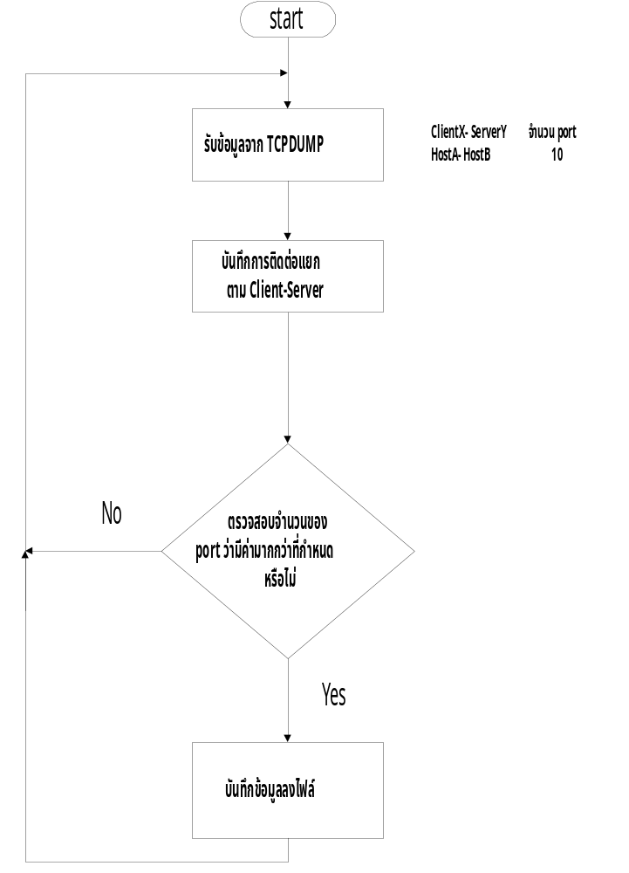

รูปที่ 6-8 แสดงผังการทำงานของโปรแกรมตรวจจับสแกนพอร์ต

-ลักษณะ
เป็นโปรแกรมตรวจสอบการสแกนพอร์ตสามารถตรวจได้ทั้ง FULL SCAN และ HALF-SCAN แล้วทำการรายงานออกทางไฟล์ attack.dat
-วิธีการตรวจจับข้อมูล
ทำการตรวจสอบการโจมตีสแกนพอร์ตภายในเครือข่ายโดยจะนำข้อมูลจาก tcpdump มาตรวจสอบตามเงื่อนไขที่กำหนดไว้ ถ้าพบก็จะบันทึกข้อมูลลงล็อกไฟล์
-ผลของการวิเคราะห์
ข้อมูล 1 บรรทัดต่อการตรวจพบ 1 ครั้ง ในไฟล์ attack.dat
Wed Feb 10 01:00:11 1999~scan port~161.246.6.220:161.246.6.219: Real Time
ขอเข้ามาติดต่อหลายพอร์ตในเวลาใกล้เคียงกัน
Fri Feb 11 01:00:05 1999~sacn Port~161.246.6.220:161.246.6.219:Collection
ขอติดต่อเข้ามาหลายพอร์ต แต่ช่วงเวลาแตกต่างกันมากเป็นแบบสะสมไว้จนมากกว่าค่าที่กำหนด
-การเรียกใช้โปรแกรม
มีการสั่งรัน “tcpdump –tt –S –n ‘tcp’ |de_full_scan.pl”

6.2.3 การตรวจจับการปลอม IP (TCP IP-Spoofing)
การตรวจจับการปลอมไอพี จะใช้หลักการที่ว่าเน็ตเวิร์คอินเตอร์เฟสการ์ดจะมีหมายเลขเพียง
หมายเลขเดียวและจะไม่ซ้ำกันภายในเครือข่ายเดียวกันโดยเราจะกำหนดให้เน็ตเวิร์คอินเตอร์เฟสการ์ดจะต้องมีหมายเลขไอพีเพียงหมายเลขไอพีเดียวต่อหนึ่งเน็ตเวิร์คอินเตอร์เฟสการ์ดและจะไม่ซ้ำกัน ถ้าหากเน็ตเวิร์คอินเตอร์เฟสการ์ดทำการส่งแพ็กเกจออกไปด้วยหมายเลขไอพีต้นทางที่ไม่ตรงกับที่กำหนดไว้จะถือว่าเป็นการปลอมหมายเลขไอพี

การทำงานของโปรแกรมตรวจจับการ IP-Spoofing จะถูกจัดการโดยใช้โปรแกรม
de_ipspoof.pl ดังมีผังการทำงานและรายละเอียดดังนี้
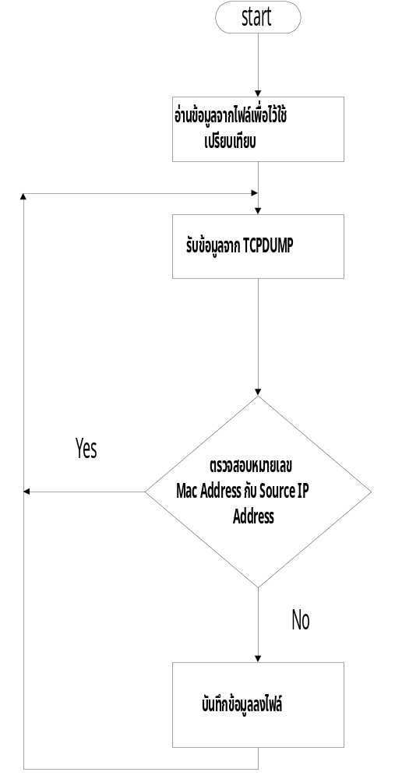

รูปที่ 6-9 แสดงผังการทำงานของโปรแกรมตรวจจับการปลอมไอพี

-ลักษณะ
ทำการตรวจจับการปลอมหมายเลขไอพีต้นทางไอพีต้นทางภายในเครือข่าย
-วิธีการทำงาน
ทำการรับข้อมูลจาก tcpdump –e –tt –n ‘tcp’ เพื่อทำการตรวจสอบแอดเดรสของเน็ตเวิร์คอิน-เตอร์เฟสการ์ดแอดเดรส กับ ไอพี แอดเดรส โดยใช้ข้อมูลอ้างอิงจากไฟล์ ether-ip.dat
(ตัวอย่างข้อมูลในไฟล์ ‘ether-ip.dat’)
      - 0:0:f8:7e:2d:cb
โดยจะใช้แอดเดรสของเน็ตเวิร์คอินเตอร์เฟสการ์ดเป็นตัวกำหนดไอพีแอดเดรส ทำให้ 1 เน็ตเวิร์คอินเตอร์เฟสการ์ดแอดเดรสไม่สามารถมีหลายไอพีแอดเดรสได้
ถ้าแอดเดรสของเน็ตเวิร์คอินเตอร์เฟสการ์ดตรงกับข้อมูลในไฟล์ ether-ip.dat ไอพีแอดเดรส จะต้องตรงกัน ถ้าไม่ตรงกันถือว่าเป็นการปลอมไอพีแอดเดรส
-ผลของโปรแกรม
มีการเขียนข้อมูลลงไฟล์ attack.dat ถ้ามีการตรวจพบการปลอม ไอพีแอดเดรส
Wed Feb 10 01:00:11 1999~TCP IP-spoofing~161.246.6.220:32.99.85.22:0-80-48-ed-97-39
-การเรียกใช้โปรแกรม
มีการสั่งรัน “tcpdump –e –tt –n ‘tcp’ |de_ipspoof.pl”

6.3 การทำงานของโปรแกรมส่วน CGI
6.3.1 การทำงานของโปรแกรมที่ทำหน้าที่แสดงผลการติดต่อที่ปิดแล้ว
การทำงานในส่วนนี้จะถูกจัดการโดยโปรแกรม connection-off.cgi ดังมีรายละเอียดดังนี้
-ลักษณะ
เป็นเพริ์ลสคริปต์ที่เขียนขึ้นเพื่อรับข้อมูลจากฟอร์มคำถามที่ทำการสอบถาม โดยจะทำการสร้างไดนามิกเว็บเพจเพื่อรายงานผลการสอบถามนั้น การสอบถามจะเป็นการถามถึงการการติดต่อที่ปิดแล้ว
-วิธีการทำงาน
รับข้อมูลจากฟอร์มแล้วนำมาเปรียบเทียบกับข้อมูลในไฟล์ closed.dat ในกรณีที่เป็นวันที่ปัจจุบัน และเปรียบเทียบกับไฟล์ closedxx-xx-xxxx (วัน-เดือน-ปี) ถ้าไม่ใช่วันปัจจุบันถ้าหากไม่มีข้อมูลของวันนั้นก็จะแสดงข้อผิดพลาดบอกทางเว็บ แต่ถ้ามีก็จะทำการรายงานผลของการสอบถามออกทางเว็บ
ข้อมูลที่เป็นอินพุต ประกอบด้วย
-ชื่อ โฮสต์ หรือ ไอพีแอดเดรส
-ชื่อชนิดบริการต่างๆ หรือ หมายเลขพอร์ต
-วันที่ (day) ของนั้นๆ ขอวันที่ต้องการทราบข้อมูล
-เดือน (Mon.) 0-11
-ปี ค.ศ

-ผลของโปรแกรม
เพจที่แสดงทาง เว็บเมื่อมีการกรอกข้อมูลในฟอร์มถูกต้อง เพจแสดงข้อผิดพลาดเมื่อไม่พบข้อมูลหรือไม่พบไฟล์ ในกรณีที่ใช้ ชื่อบริการ เป็น 0 (All Service) จะแสดงข้อมูลของทุกบริการที่มีบนโฮสต์นั้น

-การเรียกใช้โปรแกรม
มีการส่งคำถามจากฟอร์มหรือ การส่งรันโปรแกรม “connection-off.cgi”

6.3.2 การทำงานของโปรแกรมที่ทำหน้าที่แสดงผลการติดต่อที่ยังเปิดใช้อยู่
การทำงานในส่วนนี้จะถูกจัดการโดยโปรแกรม connection-on.cgi ดังมีรายละเอียดดังนี้
-ลักษณะ
เป็นเพริ์ลสคริปต์เพื่อรับข้อมูลการกรอกข้อมูลจากฟอร์ม แล้วทำการแสดงออกทางเว็บโดยจะเป็นการแสดงเฉพาะ การติดต่อที่เปิดใช้งานอยู่เท่านั้น
-วิธีการทำงาน
เมื่อมีการส่งข้อมูลจากฟอร์มคำถาม โปรแกรมจะนำอินพุตจากฟอร์มมาเปรียบกับข้อมูลในหน่วยความจำที่เก็บการการติดต่อที่ยังเปิดใช้งานอยู่ (open แล้วแต่ยังไม่ close) ซึ่งสร้างจากไฟล์close.dat และ open.dat
(ข้อมูลอินพุตประกอบด้วย)
1. ชื่อโฮสต์ หรือ ไอพีแอดเดรส
2. ชนิดของบริการ หรือ หมายเลขพอร์ต
ในกรณีที่ชนิดของบริการหรือหมายเลขพอร์ตเป็น 0 (All Service) จะทำการแสดงผลของทุกบริการของโฮสต์นั้น
-ผลของโปรแกรม
เพจที่แสดงทาง เว็บ
-การเรียกใช้งานโปรแกรม
มีการส่งข้อมูลจากฟอร์มที่รับคำถามหรือสั่งรันโปรแกรม “connection – on .cgi”

6.3.3 การทำงานของโปรแกรมแสดงผลข้อมูลของการตรวจจับการบุกรุก
การทำงานในส่วนนี้จะถูกจัดการโดยโปรแกรม update_att.cgi ดังมีรายละเอียดดังนี้
-ลักษณะ
เป็นโปรแกรมที่ดูแล เกี่ยวกับการแสดงผลของการตรวจจับการบุกรุก
-วิธีการทำงาน
ทำการแสดงผลการตรวจจับการบุกรุกที่ถูกบันทึกไว้ในไฟล์ attack.dat และยังทำการลิงค์ไปยังไฟล์ attack(หมายเลข).html เพื่อแสดงรายละเอียดของการบุกรุกแต่ละชนิด โดยจะใช้ข้อมูลจากไฟล์ attack.dat จำนวนรายการเชื่อมต่อจะเท่ากับจำนวนของข้อมูลที่ไม่ซ้ำกันในไฟล์ attack .dat
โปรแกรมจะทำการ (update) ข้อมูลใหม่ในทุกๆ 10 วินาทีในกรณีที่ผู้ใช้เปิดเว็บหน้านี้ทิ้งไว้สำหรับไฟล์ attack X.html ( X = หมายเลข ) ที่อยู่ในไดเรกทอรี่เก็บ index.html /attack/ จะถูกลบก่อนที่จะมีการสร้างใหม่ทุกๆ ครั้งที่มีการแก้ไขข้อมูล
-ผลของโปรแกรม
เว็บแสดงผลการตรวจจับการบุกรุกที่สามรถลิงค์ไปหารายละเอียดของแต่ละอัน และทำการโหลดข้อมูลใหม่ทุกๆ 10 วินาที
ไฟล์ attack1.html – attackn.html ที่แสดงรายละเอียดของการบุกรุก แต่ละชนิด ซึ่งเก็บอยู่ที่ /attack/
attack1.html
attack2.html
attack3.html ตามจำนวนข้อมูลที่ไม่ซ้ำกันในไฟล์ attack.dat
.
.
.
attackn.html
-การเรียกใช้งานโปรแกรม
มีการเปิดเว็บหน้าที่ทำการรายงานผลการตรวจจับการบุกรุกขึ้นมา

